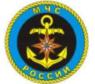 | ГИМС МЧС России по Тверской области напоминает!
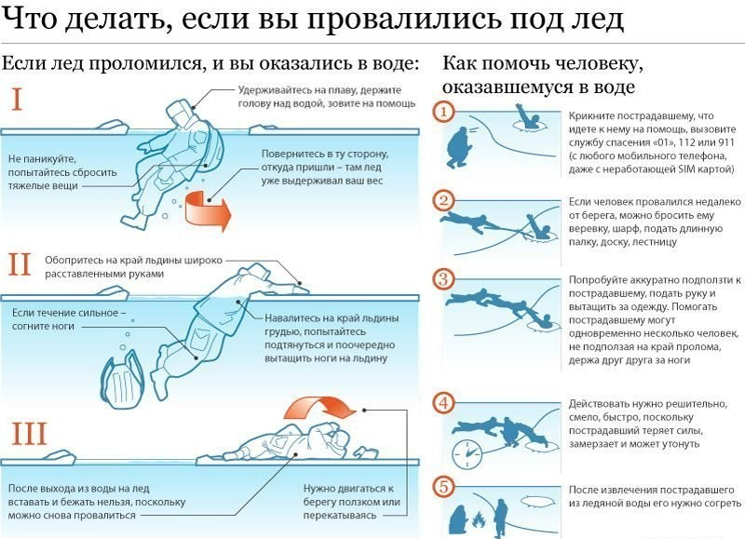

ГИМС МЧС России по Тверской области напоминает!
Если вы провалились в холодную воду:
– не теряйте самообладания и не поддавайтесь панике;
– стабилизируйте дыхание, не допускайте беспорядочных движений и не наваливайтесь всей тяжестью тела на тонкую кромку льда;
– освободитесь от обуви;
– постарайтесь опереться локтями о лед и перевести тело в горизонтальное положение;
– осторожно вытащите на лед ногу, расположенную ближе к кромке, наклонитесь в ту же сторону и, перекатившись на лед, вытащите из воды вторую ногу;
– не вставая, без резких движений отползите как можно дальше от опасного места в ту сторону – откуда пришли.

